МІНІСТЕРСТВО ОСВІТИ ТА НАУКИ УКРАЇНИ

ЧЕРКАСЬКИЙ ДЕРЖАВНИЙ БІЗНЕС-КОЛЕДЖ

***Циклова комісія програмування***

**Робочий план**

з курсу «Об’єктно-орієнтоване програмування»

Практична робота №13

Солом’яного Ярослава Сергійовича

*ПІБ студента*

студента групи **2П-18**

|  |  |  |
| --- | --- | --- |
| **Вид роботи** | **Дата** | **Оцінка** |
| *Пром. контроль* |  |  |
| *Залік* |  |  |

Викладач Марченко С. В.

Черкаси-2021

[Click to go to My Github](https://github.com/Yaroslav-Solomyaniy/StudyCSBC/tree/main/Object-Oriented%20Programming/Practice%2013)

Завдання 1. (Система бронювання) Створіть користувацький інтерфейс, який приймає наступну інформацію від користувача:

• Ім’я та прізвище

• Адресу

• Місто, область та поштовий індекс

• Номер кредитної карти

• Основний розділ для коментарів про клієнта

Зверніть особливу увагу на питання безпеки: номер кредитної карти слід замаскувати, щоб він не відображався наряду з іншими даними

Лістинг 1. Код для виконання завдання

using System;

using System.Collections.Generic;

using System.ComponentModel;

using System.Data;

using System.Drawing;

using System.Linq;

using System.Text;

using System.Threading.Tasks;

using System.Windows.Forms;

namespace Practice_13_Ex_1

{

public partial class Form1 : Form

{

public Form1()

{

InitializeComponent();

textBox1.TextChanged += textBox1_TextChanged;

textBox2.TextChanged += textBox2_TextChanged;

textBox3.TextChanged += textBox3_TextChanged;

textBox5.TextChanged += textBox5_TextChanged;

maskedTextBox1.TextChanged += maskedtextBox1_TextChanged;

}

private void textBox1_TextChanged(object sender, EventArgs e)

{

label12.Text = textBox1.Text;

}

private void textBox2_TextChanged(object sender, EventArgs e)

{

label13.Text = textBox2.Text;

}

private void textBox3_TextChanged(object sender, EventArgs e)

{

label14.Text = textBox3.Text;

}

private void maskedtextBox1_TextChanged(object sender, EventArgs e)

{

label15.Text = "Інформація прихована";

}

private void textBox5_TextChanged(object sender, EventArgs e)

{

label16.Text = textBox5.Text;

}

}

}

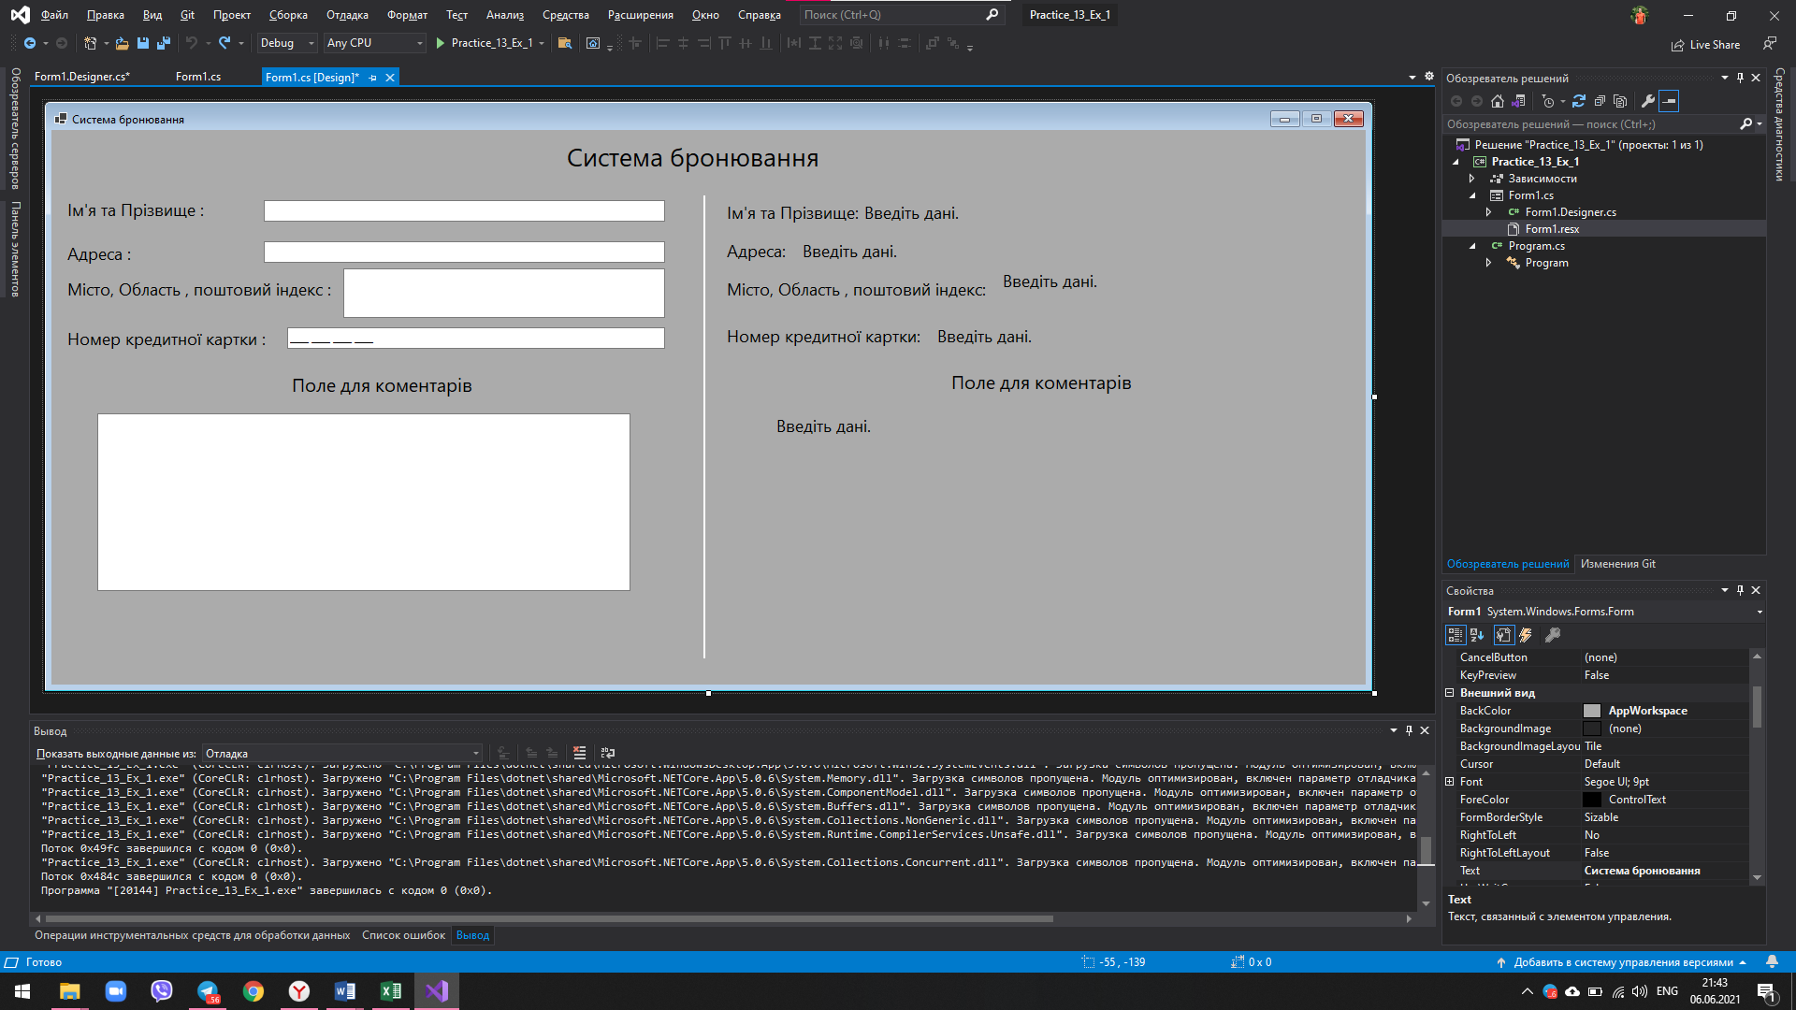

Рис 1. Редактор форм 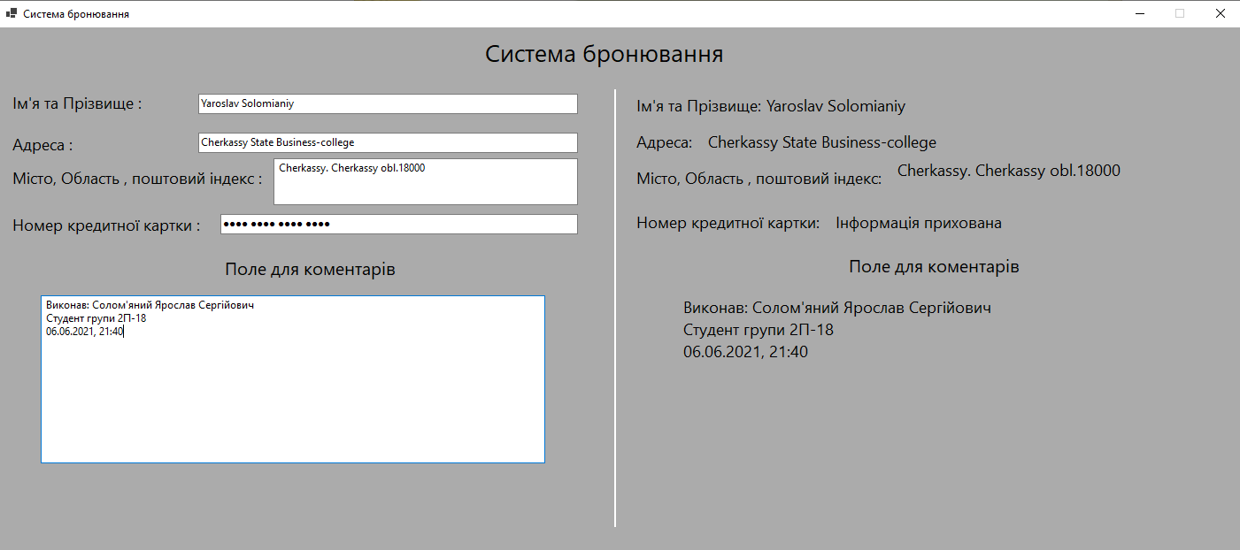

Рис 2. Результат роботи програми

Завдання 2. (Взаємодія форм) Напишіть візуальний додаток, який складається з двох форм: екрану-заставки (splash screen) та основної форми. На екрані-заставці повинна бути присутньою панель прогресу, яка протягом 2с заповнюється від 0 до 100%, після чого відбувається перехід до основної форми. Також додайте фонове зображення та налаштуйте форму з відсутніми границями. Основна форма має містити відомості про автора програми, які будуть показуватись після натиснення на кнопку «Дізнатись більше».

Лістинг 2.Form 1

using System;

using System.Collections.Generic;

using System.ComponentModel;

using System.Data;

using System.Drawing;

using System.Linq;

using System.Text;

using System.Threading.Tasks;

using System.Windows.Forms;

namespace Ex_2_Practice_13

{

public partial class Form1 : Form

{

public Form1()

{

InitializeComponent();

timer1.Interval = 200;

timer1.Enabled = true;

timer2.Interval = 2000;

timer2.Enabled = true;

}

private void progressBar1_Click(object sender, EventArgs e)

{

}

private void timer1_Tick(object sender, EventArgs e)

{

progressBar1.PerformStep();

}

private void timer2_Tick(object sender, EventArgs e)

{

timer2.Stop();

new Form2().Show();

this.Hide();

}

}

}

Лістинг 3. Form 2

using System;

using System.Collections.Generic;

using System.ComponentModel;

using System.Data;

using System.Drawing;

using System.Linq;

using System.Text;

using System.Threading.Tasks;

using System.Windows.Forms;

namespace Ex_2_Practice_13

{

public partial class Form2 : Form

{

public Form2()

{

InitializeComponent();

}

private void button1_Click(object sender, EventArgs e)

{

label1.Text = "Author: Yaroslav Solomianiy";

label2.Text = "Study in CSBC";

label3.Text = "Виконав 06.06.2021";

label4.Text = "Час: 20:21";

}

}

}

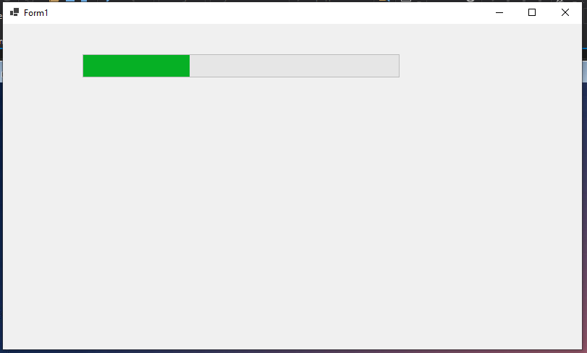

Рис 3. Результат ProgressBar

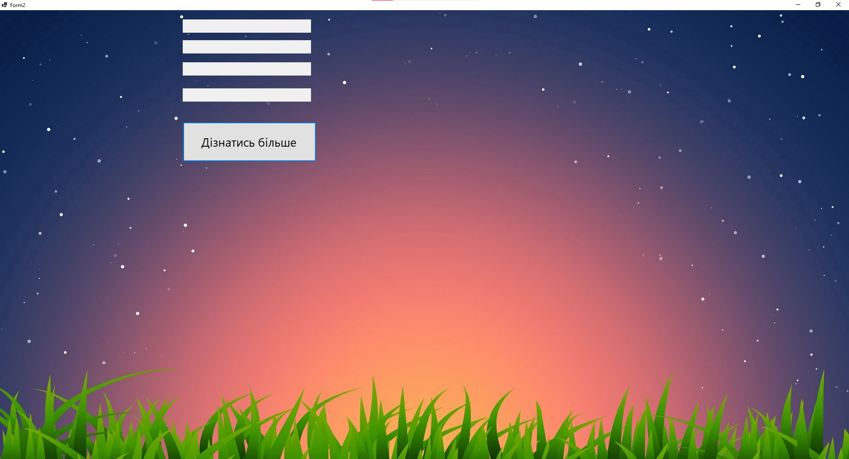

Рис 4. Форма з фоном та кнопкою дізнатись більше

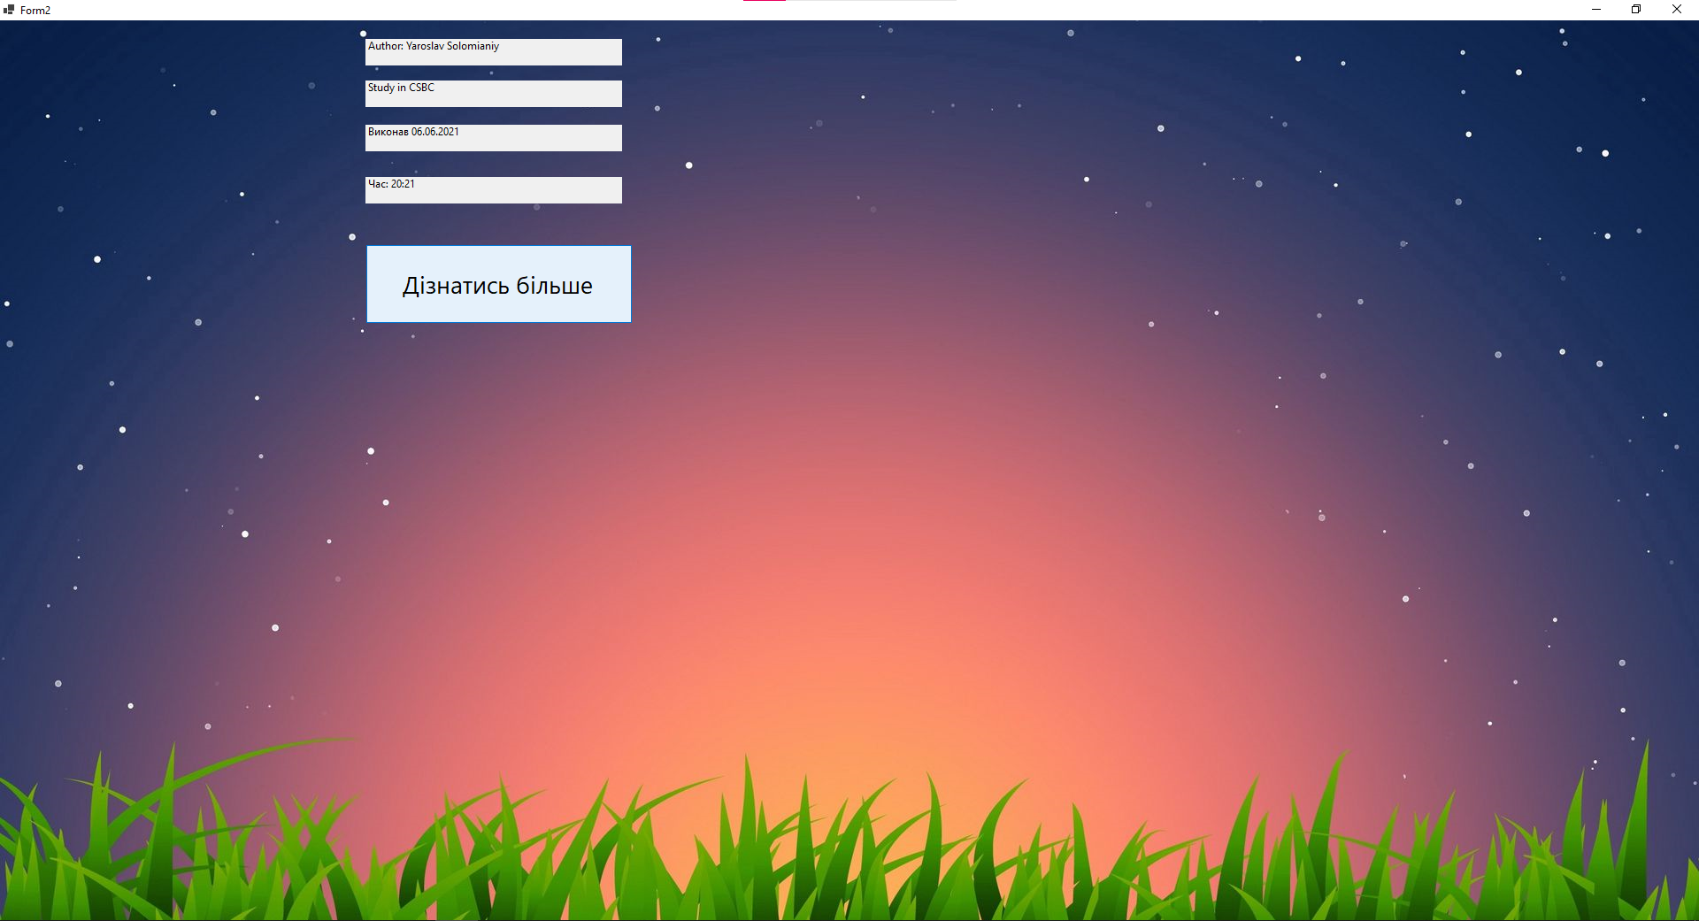

Рис 5. Інформація щодо автора при натиснені на кнопку дізнатись більше

Завдання 3. Розробіть візуальний додаток, що дозволятиме виконувати базові обчислення з інтерфейсом калькулятора, подібного до класичного калькулятора Windows.

Лістинг 4. Калькулятор

using System;

using System.Collections.Generic;

using System.ComponentModel;

using System.Data;

using System.Drawing;

using System.Linq;

using System.Text;

using System.Threading.Tasks;

using System.Windows.Forms;

namespace WinFormsApp1

{

public partial class Form1 : Form

{

public string D;

public string N1;

public bool n2;

public Form1()

{

n2 = false;

InitializeComponent();

}

private void button17_Click(object sender, EventArgs e)

{

if (n2)

{

n2 = false;

textBox1.Text = "0";

}

Button B = (Button)sender;

if (textBox1.Text == "0")

textBox1.Text = B.Text;

else

textBox1.Text = textBox1.Text + B.Text;

}

private void button6_Click(object sender, EventArgs e)

{

textBox1.Text = "0";

}

private void button8_Click(object sender, EventArgs e)

{

Button B = (Button)sender;

D = B.Text;

N1 = textBox1.Text;

n2 = true;

}

private void button24_Click(object sender, EventArgs e)

{

double dn1, dn2, res;

res = 0;

dn1 = Convert.ToDouble(N1);

dn2 = Convert.ToDouble(textBox1.Text);

if (D == "+") {res = dn1 + dn2;}

if (D == "-") { res = dn1 - dn2; }

if (D == "*") { res = dn1 * dn2; }

if (D == "/") { res = dn1 / dn2; }

if (D == "%") { res = dn1 * dn2 / 100; }

D = "=";

n2 = true;

textBox1.Text = res.ToString();

}

private void button2_Click(object sender, EventArgs e)

{

double dn, res;

dn = Convert.ToDouble(textBox1.Text);

res = Math.Sqrt(dn);

textBox1.Text = res.ToString();

}

private void button4_Click(object sender, EventArgs e)

{

double x, res;

x = Convert.ToDouble(textBox1.Text);

res = Math.Pow(x, 2);

textBox1.Text = res.ToString();

}

private void button3_Click(object sender, EventArgs e)

{

double x, res;

x = Convert.ToDouble(textBox1.Text);

res = 1 / x;

textBox1.Text = res.ToString();

}

private void button21_Click(object sender, EventArgs e)

{

double x, res;

x = Convert.ToDouble(textBox1.Text);

res = -x;

textBox1.Text = res.ToString();

}

private void button23_Click(object sender, EventArgs e)

{

if(!textBox1.Text.Contains(","))

textBox1.Text = textBox1.Text + ",";

}

private void button7_Click(object sender, EventArgs e)

{

textBox1.Text = textBox1.Text.Substring(0, textBox1.Text.Length - 1 );

if(textBox1.Text == "") { textBox1.Text = "0"; }

}

}

}

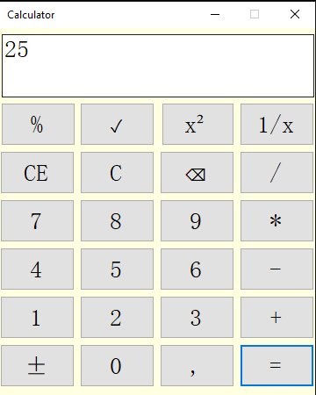

Рис 6. Результат множення 5*5.

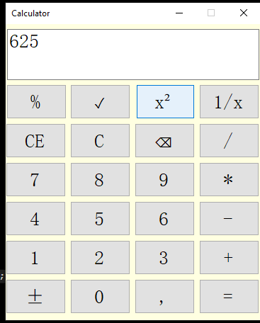

Рис 7. Результат піднесення до квадрату

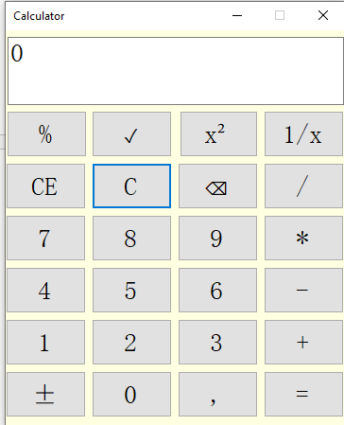

Рис 8. Скидання

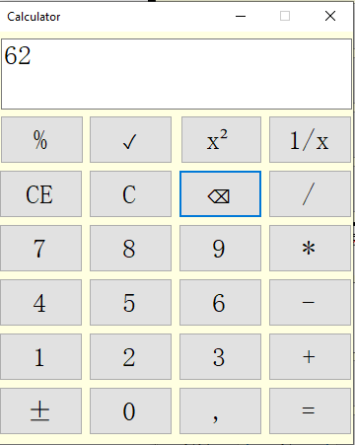

Рис 9. Віднімання останньої цифри.

Завдання 4. (Динамічна генерація елементів управління) Створити додаток, який міститиме меню, яке дозволятиме динамічно створювати та відображати на формі базові графічні елементи інтерфейсу.

Лістинг 5. Динамічне додавання елементів

using System;

using System.Collections.Generic;

using System.ComponentModel;

using System.Data;

using System.Drawing;

using System.Linq;

using System.Text;

using System.Threading.Tasks;

using System.Windows.Forms;

namespace Ex_4_Practice_13

{

public partial class Form1 : Form

{

public Form1()

{

InitializeComponent();

}

private void button1_Click(object sender, EventArgs e)

{

Button Buttnew = new Button();

Buttnew.Location = new Point(23,90);

Buttnew.BackColor = Color.Bisque;

Buttnew.Text = "Новостворенна кнопка";

Buttnew.Size = new Size(157, 43);

this.Controls.Add(Buttnew);

}

private void button2_Click(object sender, EventArgs e)

{

TextBox tx = new TextBox();

tx.Location = new Point(221, 90);

tx.BackColor = Color.Beige;

tx.Text = "Новостворене текстове поле";

tx.Size = new Size(157, 43);

tx.Multiline = true;

this.Controls.Add(tx);

}

private void button3_Click(object sender, EventArgs e)

{

Label lb = new Label();

lb.Location = new Point(412, 90);

lb.BackColor = Color.Aquamarine;

lb.Text = "Новостворений надпис";

lb.Size = new Size(157,43);

this.Controls.Add(lb);

}

private void button4_Click(object sender, EventArgs e)

{

CheckBox cb = new CheckBox();

cb.Location = new Point(607,90);

cb.BackColor = Color.FloralWhite;

cb.Text = "Новостворений чекбокс";

cb.Size = new Size(157, 43);

this.Controls.Add(cb);

}

private void button5_Click(object sender, EventArgs e)

{

label1.Text = "Солом'яний Ярослав Сергійович, 2П-18, час розробки: 23:05, 06.06.2021";

}

}

}

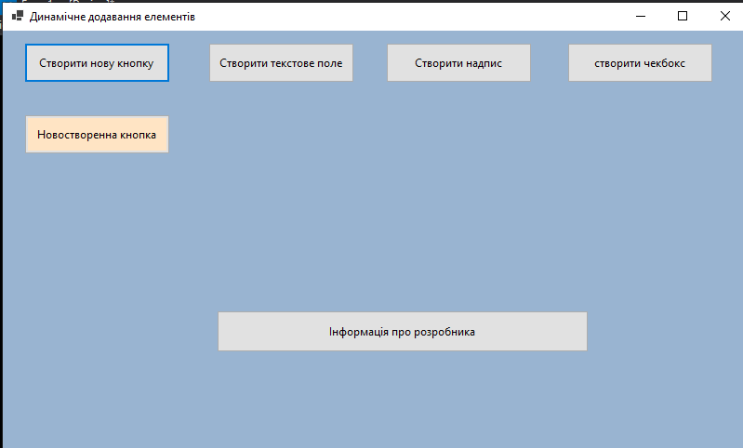

Рис 10. Динамічне додавання кнопки

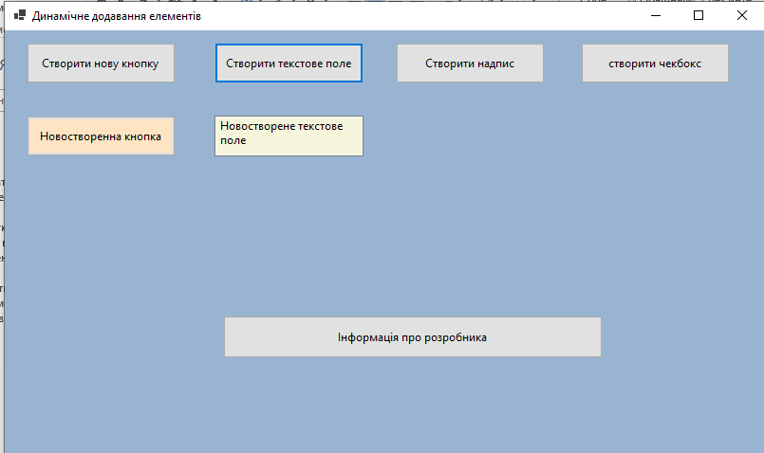

Рис 11.Динамічне додавання поля

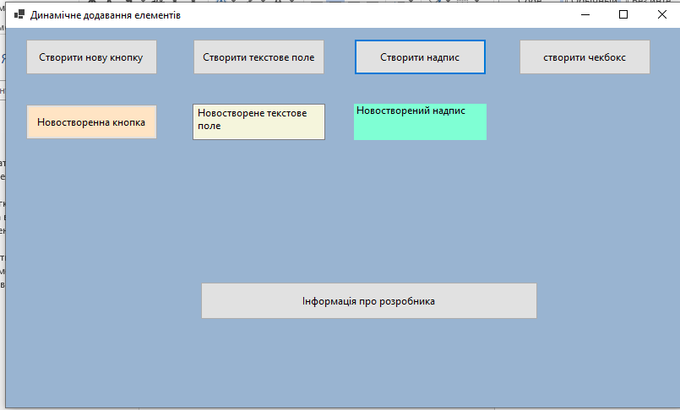

Рис 12. Динамічне додавання надпису

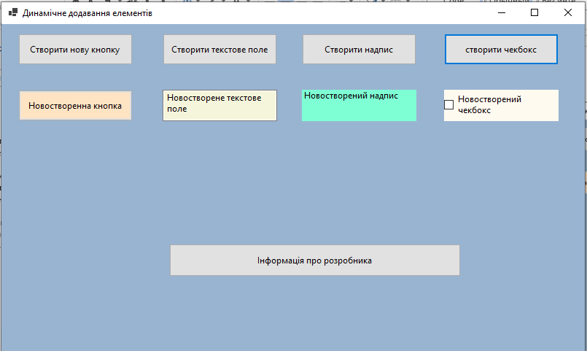

Рис 13. Динамічне додавання чекбоксу

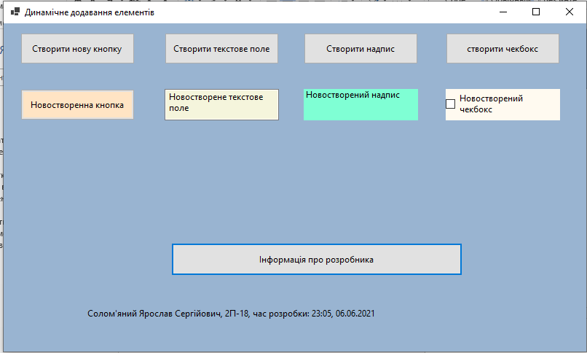

Рис 14. Інформація щодо розробника

Завдання 5. . (Введення-виведення інформації у/з текстового файлу) У даному завданні слід створити додаток, що дозволятиме виконувати зчитування та запис текстової інформації для деякого файлу. Якщо файл із заданим шляхом не існуватиме, слід вивести повідомлення, що такого файлу немає. Переконайтесь, що поле вводу тексту підтримує багаторядковий запис. Доповніть програму так, щоб у вікні також відображались додаткові операції з файлом та інформація про нього: • Видалення файлу (метод File.Delete()) при натисненні на кнопку • Кількість рядків у файлі • Розмір файлу в байтах (з класу FileInfo) Розгляньте атрибути FileAttributes та спробуйте доповнити інформацію, що виводиться. Зразок інтерфейсу для програми:

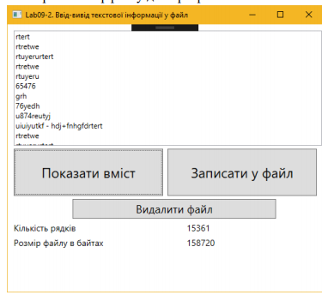

Рис 15. Приклад виконаної програми

Розширте можливості задачі на вибір файлу за допомогою діалогу. Для цього можна використовувати клас OpenFileDialog. Не забудьте поставити фільтр на текстові файли. Діалог вибору виглядатиме приблизно так:

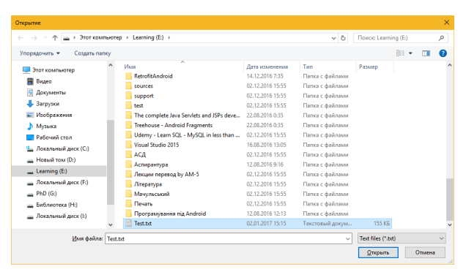

Рис 16. Код вибору файлу.

Лістинг 6. Код для обробки файлу.

using System;

using System.Collections.Generic;

using System.ComponentModel;

using System.Data;

using System.Drawing;

using System.IO;

using System.Linq;

using System.Text;

using System.Threading.Tasks;

using System.Windows.Forms;

namespace Ex_5_Practice_13

{

public partial class Form1 : Form

{

String name = "";

public Form1()

{

InitializeComponent();

textBox1.TextChanged += textBox1_TextChanged;

}

private void textBox1_TextChanged(object sender, EventArgs e)

{

label3.Text = textBox1.Lines.Length.ToString();

}

private void button1_Click(object sender, EventArgs e)

{

OpenFileDialog openFile1 = new OpenFileDialog();

openFile1.Filter = "Text files(*.txt)|*.txt|All files(*.*)|*.*";

if (openFile1.ShowDialog() == DialogResult.Cancel)

return;

string FileName = openFile1.FileName;

string FileText = System.IO.File.ReadAllText(FileName);

textBox1.Text = FileText;

name = FileName;

FileInfo fileInfo = new FileInfo(FileName);

label4.Text = fileInfo.Length.ToString();

}

private void button2_Click(object sender, EventArgs e)

{

SaveFileDialog saveFile1 = new SaveFileDialog();

saveFile1.Filter = "Text files(*.txt)|*.txt|All files(*.*)|*.*";

if (saveFile1.ShowDialog() == DialogResult.Cancel)

return;

string FileName = saveFile1.FileName;

System.IO.File.WriteAllText(saveFile1.FileName, textBox1.Text);

name = FileName;

}

private void button3_Click(object sender, EventArgs e)

{

if (name.Length != 0)

{

File.Delete(name);

textBox1.Text = "";

MessageBox.Show("Файл видалено!");

name = "";

}

else

{

MessageBox.Show("Файл не обрано!");

}

}

private void button4_Click(object sender, EventArgs e)

{

textBox1.Text = "";

name = "";

}

}

}

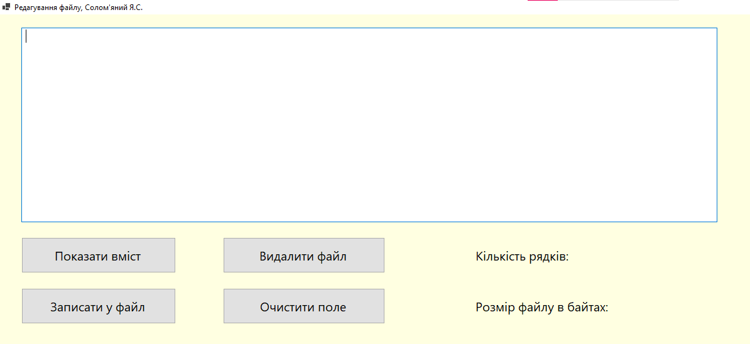

Рис 17.Вікно виконаної програми

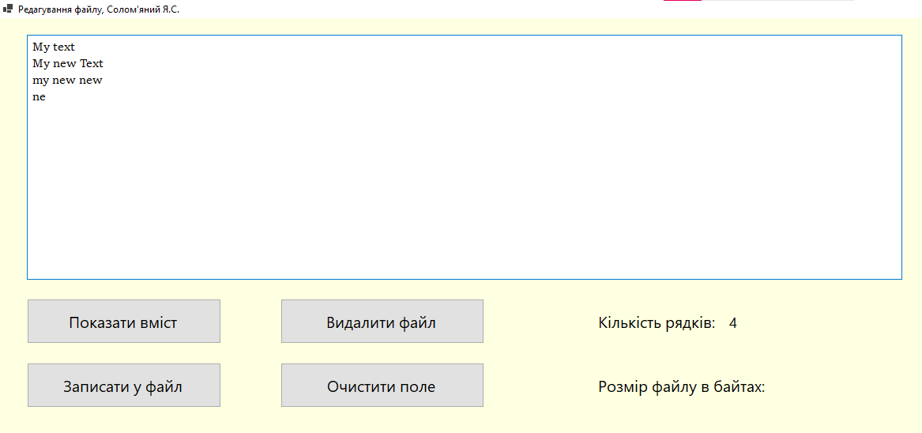

Рис 18. Робота текстового поля та калькулятора рядків

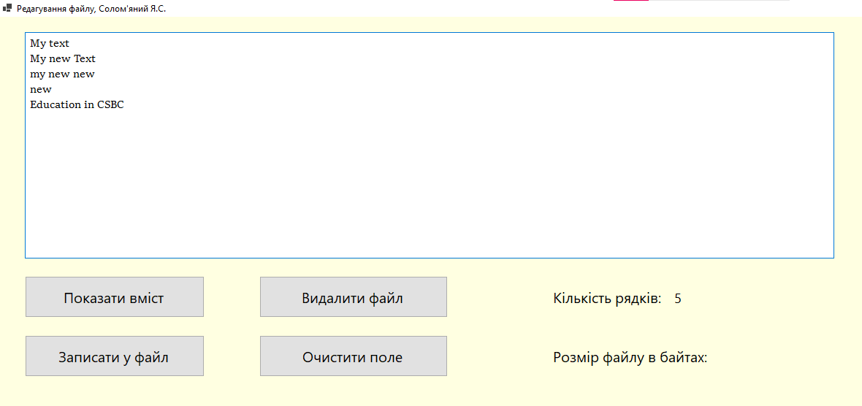

Рис 18. Робота калькулятора рядків.

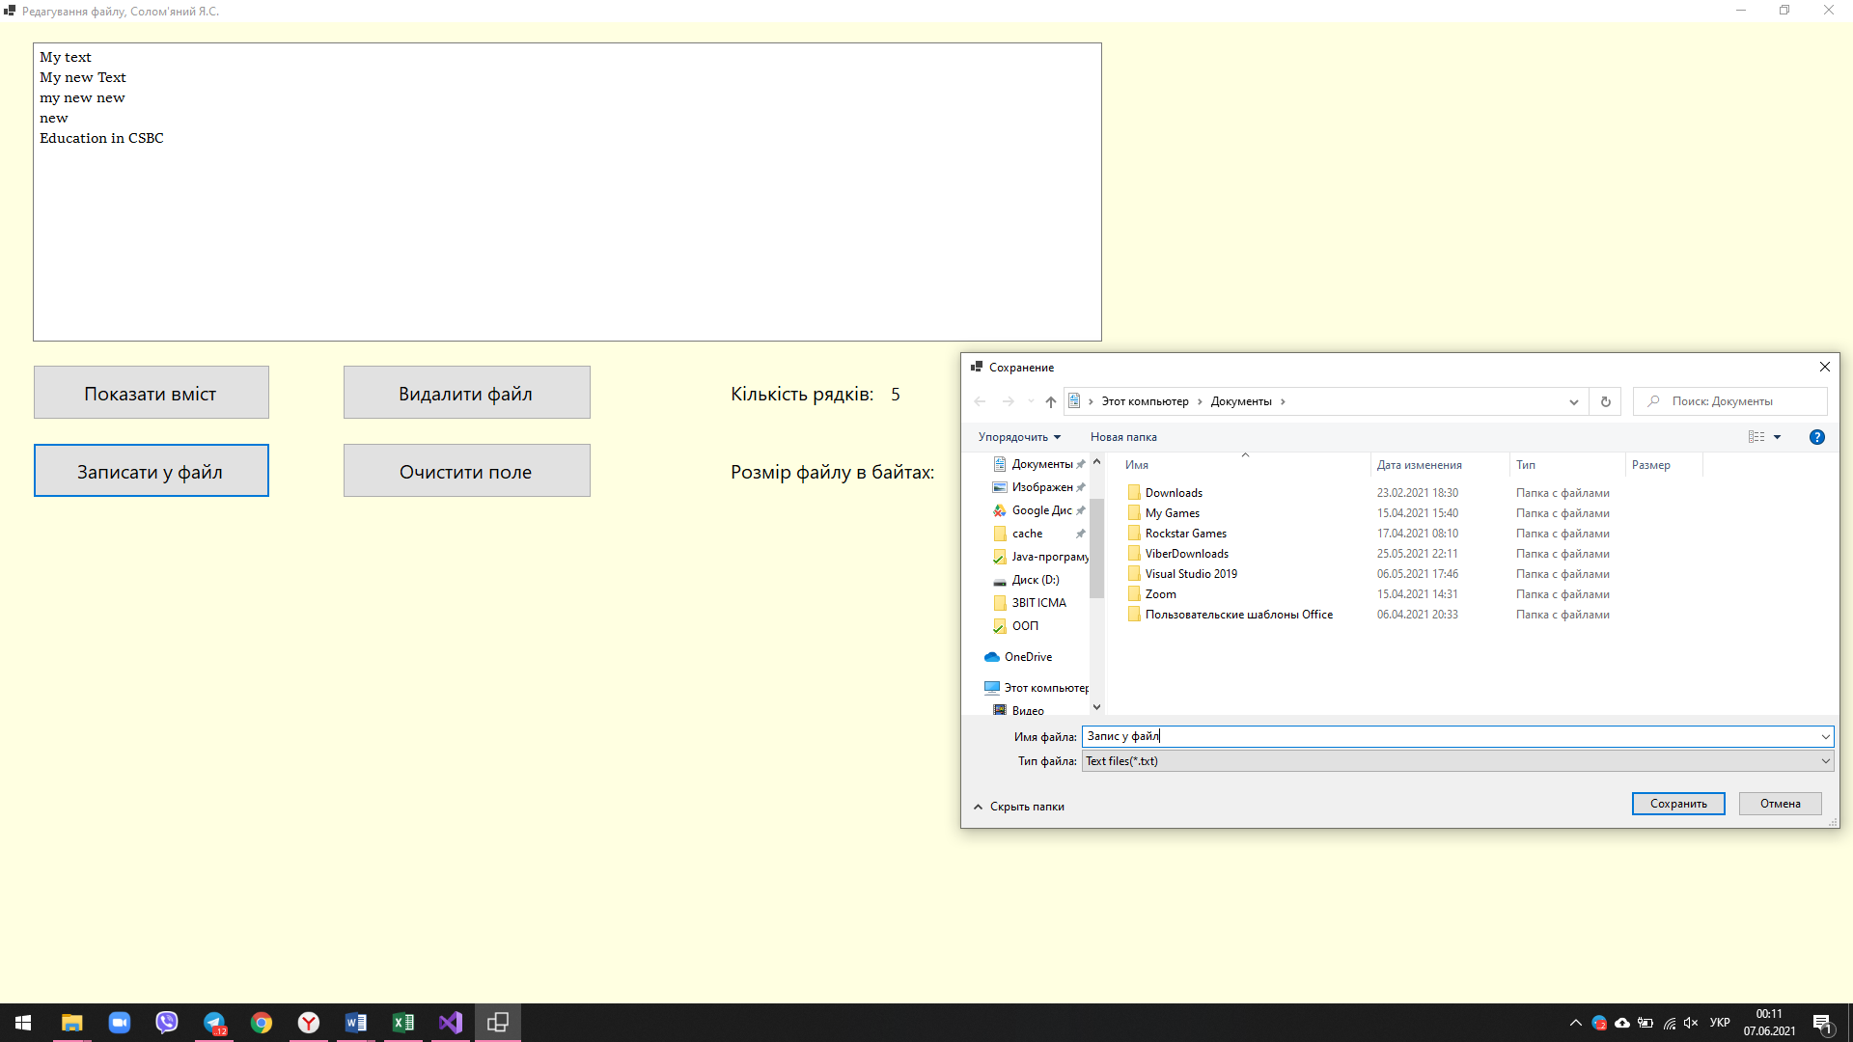

Рис 19. Запис у файл.

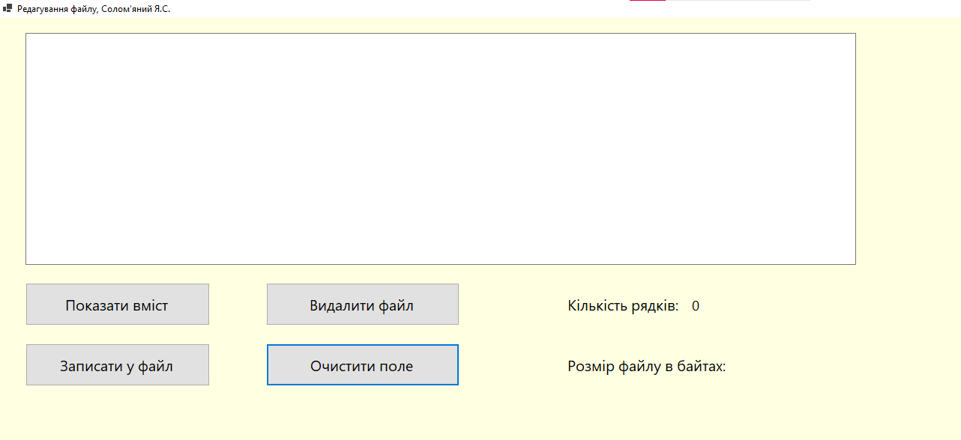

Рис 20. Очистка поля

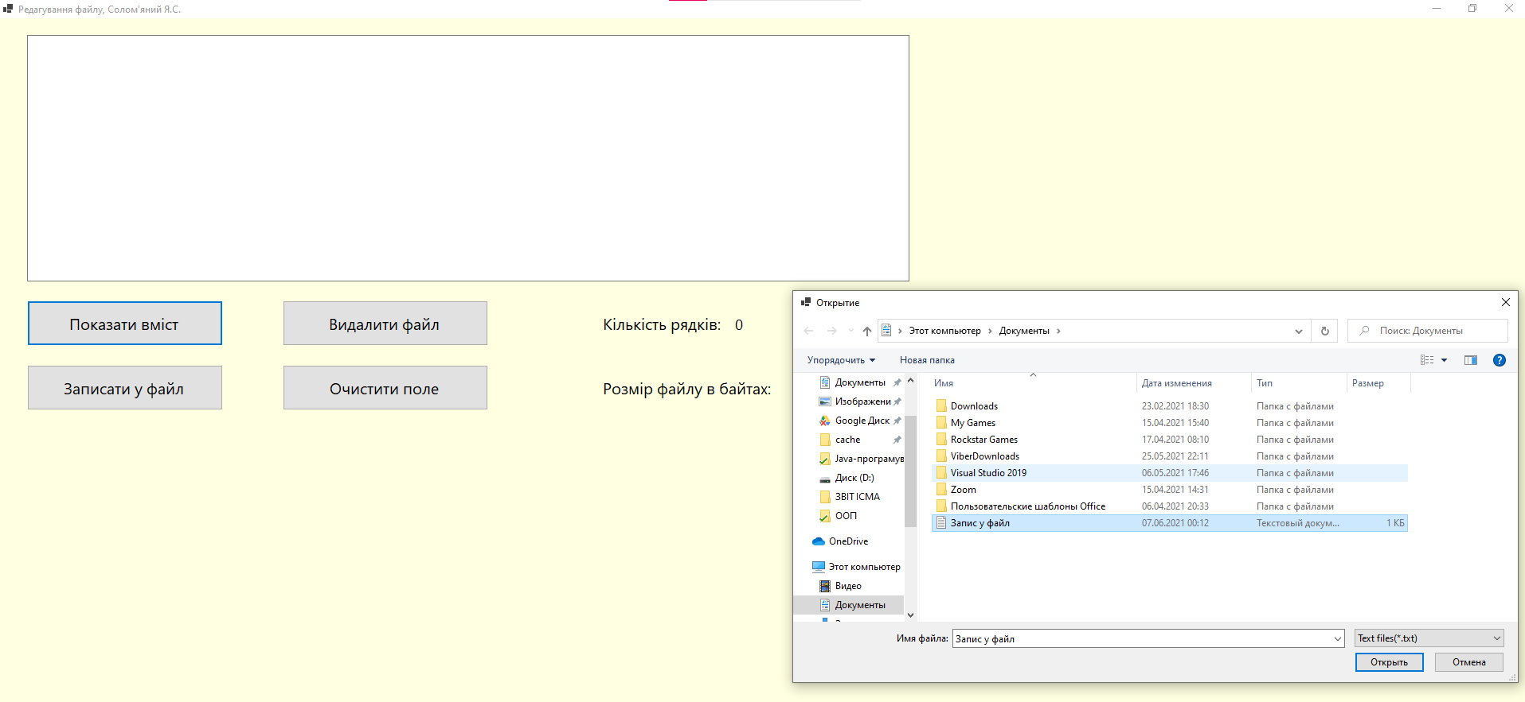

Рис 21. Демонстрація показу вмісту файла

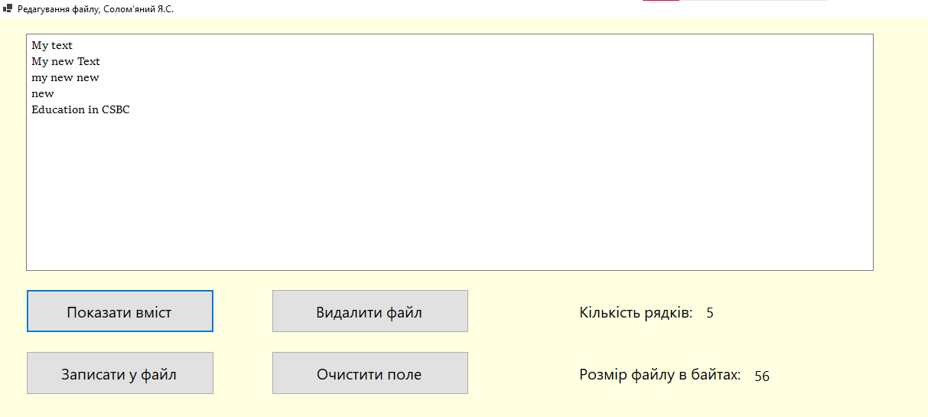

Рис 22. Показ вмісту та розміру файлу в байтах